Муниципальное казенное учреждение культуры
«НАУРСКАЯ ЦЕНТРАЛИЗОВАННАЯ БИБЛИОТЕЧНАЯ СИСТЕМА»

366128 ЧР, Наурский район, ст. Наурская, ул.Батырова 39
Тел/факс (871-43) 2-22-49
e-mail: cbibl@bk.ru
Муниципальни казенни
Культурин учреждени
«НЕВРА К1ОШТАН
ЮКЪАРА БИБЛИОТЕЧНИ СИСТЕМА»

366128 НР, Невра к1ошт, Наурски ст., Батырова ур. 39
Тел/факс (871-43) 2-22-49
e-mail: cbibl@bk.ru

21 июня 2021 год № 105

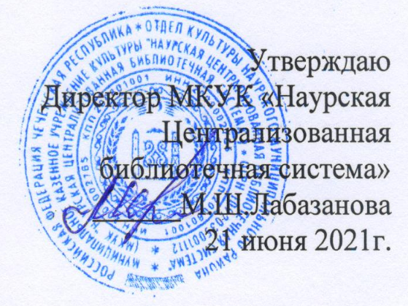

Отчет
о проделанной работе МКУК
«Наурская централизованная библиотечная система»
по профилактике предупреждения дорожно- транспортных происшествий и безопасности дорожного движения во 2-ом квартале 2021 год

Проведено _32 мероприятия, в них приняло участие _756 человек.
30 апреля в Савельевской библиотеке-филиале №7 прошел час общения «Знайте ПДД, как таблицу умножения». Заведующая библиотекой рассказала о том, что первый светофор появился в Англии в1868 году и было у него всего два цвета: красный и зеленый. А в нашей стране светофор появился в 1930 году, сначала в Ленинграде, затем Москве. Дети освежили и дополнили свои знания о правилах дорожного движения. Присутствовало -30 человек.
5 апреля Ново-Солкушинская библиотека-филиал №12 в Ново-Солкушинской СОШ для учащихся начальных классов провела час безопасности «Знаки на дорогах нам в пути помогут». Ребятам предложили увлекательное путешествие по правилам дорожного движения, в ходе которого они совершали остановки на различных тематических станциях «Станция дорожные знаки», «Специальный транспорт», «Наш друг светофор». Очень понравились детям игры «Светофор», «Собери знак». Ребята активно участвовали в разборе различных ситуации на дороге. Цель мероприятия: профилактика детского и подросткового дорожного травматизма, знакомство с правилами дорожного движения. Присутствовало 25 человек.
8 апреля для юных читателей Левобережненской библиотеки-филиал №9 была проведена тематическая беседа «Правила дорожного, движения выполняй без возраженья». Беседа содержала вопросы викторины, где рассматривались правила дорожного движения в игровой форме, загадывались загадки. Ребята с большим интересом, активно участвовали в разборе различных ситуаций на дороге. Во время мероприятия детям были предложены книги про ПДД, которые имеются в фонде библиотеки. Дети соревновались в знании правил, учились разбираться в различных ситуациях, возникающих на дорогах. Конкурсы «Светофор», «Пешеходы», «Дорожная ситуация», помогли ребятам наглядно увидеть, как надо поступать, а как не надо, лучше запомнить правила поведения детей на автомобильных дорогах. Ребята играли весело и азартно, и показали хорошие знания правил. Доверительные беседы, яркие, запоминающиеся мероприятия по ПДД надолго останутся в памяти ребят. Пусть наши дети на дорогах будут внимательны на дорогах, а значит живы! Цель мероприятия –закрепление представления детей о правилах дорожного движения, расширения представления о правилах поведения на улице, знакомство с дорожными знаками. Присутствовало- 16 человека
11 мая в Ищерской библиотеке –филиале №4 проведен час дорожной безопасности «Соблюдаешь правила – поступаешь правильно» Ребята показали свои знания правил дорожной безопасности в игре «Ты и дорога», вспомнили значение дорожных знаков в соревновании «Дорожные знаки – помощники в пути». Затем все нарисовали то, каким в будущем они видят дорожное движение и какие правила тогда будут существовать. Присутствовало: 20 человек
25 мая Ново-Солкушинская библиотека-филиал №12 в СОШ для учащихся младших классов провела урок безопасности «Соблюдайте ПДД – исключайте ДТП». Ребятам предложили увлекательное путешествие по правилам дорожного движения, в ходе которого они совершали остановки на различных тематических станциях «Станция дорожные знаки», «Специальный транспорт», «Наш друг светофор». Очень понравились детям игры «Светофор», «Собери знак». Ребята с большим интересом, активно участвовали в разборе различных ситуаций на дороге. Цель мероприятия: профилактика детского и подросткового дорожного травматизма, знакомство с правилами дорожного движения. Присутствовало: 37 человек.
7 июня Ново-Солкушинская библиотека-филиал №12 для детей младшего возраста провела познавательную игру «Добрый друг наш – светофор». Познавательный экскурс рассказал детям об истории светофора, помог вспомнить правила поведения на дороге. Ребятам предстояло состязаться в игровых эстафетах и конкурсах «Дорожные знаки», «Мы - пешеходы», «Дорога и транспорт», «Мы – пассажиры», «Это должен знать каждый», «Безопасность на дорогах», закрепляя знания о значении сигналов светофора и его работе; о правилах безопасного и культурного поведения на улице, дорогах, в общественном транспорте; о безопасном переходе дорог в разных местах; о назначении дорожных знаков. Присутствовало- 20 человек.
18 июня в Мекенской библиотеке-филиал №3 прошел познавательный час «Школа пешехода». Ребята совершили увлекательное путешествие в страну Правил дорожного движения, по дороге останавливаясь на станциях «Загадочная», «Стихотворная», «Умная». В завершении мероприятия детям были розданы буклеты о правилах дорожного движения.
Цель: закрепить знания детей о дорожных знаках, безопасном поведении на дорогах, Правилах дорожного движения.
Присутствовало -20 человек;

29 июня Калиновская библиотека –филиал №1провела беседу «Правила дорожные взрослым знать положено!» по пропаганде безопасности дорожного движения. В ходе мероприятия Бугутуева Э.Ш. рассказала присутствующим о том, что правила дорожного движения нужно знать и соблюдать, привела статистические данные
о дорожно-транспортном травматизме и нарушений правил дорожного движения, в том числе при управлении вело- и мототранспортом. Кроме того, библиотекарь напомнила об ответственности за нарушения правил дорожного движения. Участники мероприятия познакомились с правилами дорожного движения и узнали, что не знания их это является угрозой для жизни пешехода и владельца транспортного средства, а не соблюдение ПДД наказуемо законом. Присутствовало -17 человек.
Зав. МБО МКУК «Наурская ЦБС» 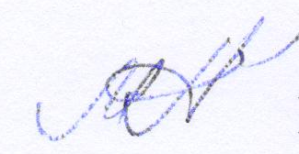 Молочаева Л.Г.

